ノースケープ

# 国旗

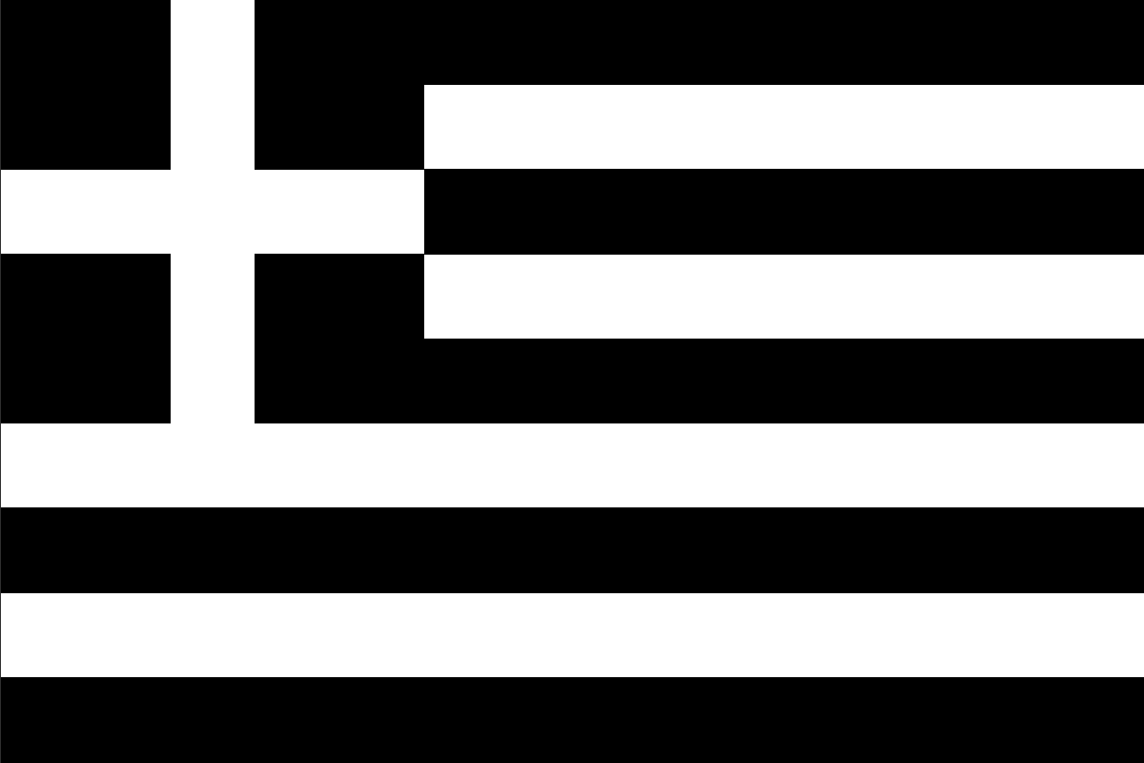

# 情報

|  |  |
| --- | --- |
| 国名(火付漢字名) | 北希府 |
| 国家体制 | 民主国 |
| 首都 | スリュム |
| 言語 | 西アース |
| 国家元首 | ヘイムダル |
| 通貨 | ケープランド |
| 人口 | 1億9,523万人 |
| 国歌 | バルデル・リパブリック |
| GDP | 9,624億$ |
| 総兵力 | 18万人 |
| 宗教 | エッダ |

ホース大陸最大(面積)の国。出来たてホヤホヤの国家。ヴィンランド独立時に独立。牧畜に力を入れているらしい。過去にアクエルに襲撃されたことがあるが、植民地にはされなかった。

# 人種割合